**Задание №4**

**4-1. Разработать «резиновую» верстку. Примеры с абсолютным и фиксированным позиционированием.**

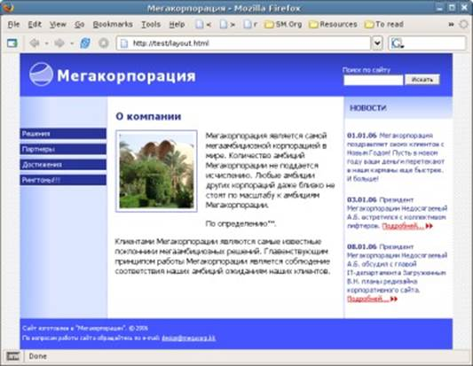

**4-2. Обработка событий на странице – изменение цвета при наведении, один клик, два клика мыши, клавиша нажата, но не отпущена, при изменении окна документа. Onchange, onclick, ondblclick, onfocus, onkeydown, onkeypress, onload, onmousemove, onmouseover.**

**4-3. Сделайте верстку формы.**

Используйте атрибуты autofocus, required, pattern, placeholder, title.

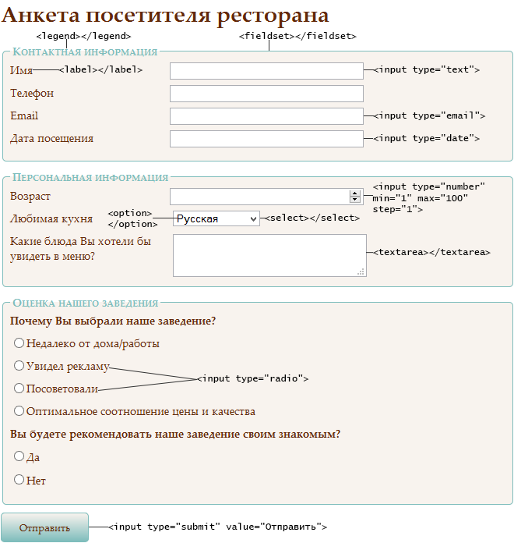

**4-4. PHP. Вывод информации из формы на экран. Методы GET, POST.**